**Passo a passo no ciclo de vida do Git (Máquina Local)**

Ao ser utilizado o comando "git init" é criado um repositório do Git em seu computador local e esse repositório se divide em duas fazes: Untracked e Tracked.

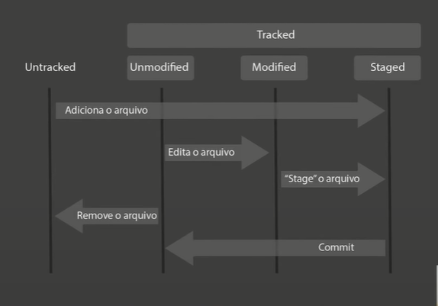

**Untracked (Não rastreado)**

As pastas / arquivos que estão no estágio untracked ainda não foram rastreados pelo Git, ou seja, o Git ainda não tem ciência de sua existência.

**Tracked (Monitorados)**

As pastas / arquivos que estão no estágio tracked já foram rastreados pelo Git, ou seja, o Git já tem ciência da existência deles e nessa modalidade os arquivos podem estar em três estágios: Unmodified, Modified e Staged.

**Unmodified (Não modificado)**

É o estágio do arquivo / pasta que ainda não foi modificado.

**Modified (Modificado)**

É o estágio do arquivo / pasta que foi modificado.

**Staged (Encenação)**

As pastas / arquivos que se encontram nesse estágio estão prontos para entrarem em ação, entrar em encenação, e estão aguardando para entrar no palco. Ou seja, aguardando para serem comitados, e quando isso é realizado os arquivos voltam para o estágio unmodified, ou seja, aguardando para serem modificados.

**Repositórios no Git (Máquina Local)**

Os repositórios criados podem ser classificados em "ambiente de desenvolvimento", ou seja, que estão em seu computador (local) e em "servidor", que está hospedado fora de sua máquina local, como por exemplo GitHub.

O repositório de ambiente de desenvolvimento (local) pode ser dividido em três partes: Working Directory, Staging Area e Local Repository.

**Working Directory (Diretório de Trabalho)**

É o diretório (Pasta) em sua máquina local que você utiliza para manipular as pastas / arquivos do seu projeto.

**Staging Area (Área de Preparação)**

Onde as pastas / arquivos que vieram do seu diretório de trabalho e estão aguardando para serem comitados, estão aguardando para de fato entrarem em ação.

OBS: As pastas / arquivos vão sempre estarem transitando entre seu diretório de trabalho e a área de preparação, conforme as modificações realizadas por você.

**Local Repository (Repositório Local)**

Onde estão suas pastas / arquivos que integram seu repositório local, que saíram do estágio de área de preparação e vieram para cá, e agora estão aguardando para que sejam enviados para um repositório remoto, para o servidor, para fora de seu computador local.

**Como saber em qual estágio os arquivos estão?**

Para verificarmos em quais estágios citados acima os arquivos estão vamos entrar na pasta de nosso projeto, abrir o terminal Git Bash, e rodarmos o comando "**git status**".